第十届全国大学生智慧水族造景技能大赛
智能水族设计赛道设计方案报告

作 品 名 称：iAqua 智能水族多端协同控制系统
参 赛 类 别：控制系统 / 软件 / 装备
报告总页数：12
开源仓库：https://github.com/Brigchen/iAquaria

摘要：针对家庭与实验室水族场景中水质监测分散、执行器联动缺失、养护记录难以闭环等问题，本作品以“边缘主控 + 多端协同 + 云端可观测”为思路，研发智能水族管理系统 iAqua。系统以 ESP32 主控采集水温、pH/ORP、TDS、水位、光照等指标，闭环控制灯光、加热、补水、喂食与 CO₂；配套 ESP32-CAM 视觉节点、内嵌 Web 控制台、PC 上位机与 Flutter 双端 App（Android/鸿蒙），经局域网 WebSocket 与 MQTT over TLS 实现内外网协同，并接入兼容 OpenAI 协议的大模型完成水质解释与抓拍识图建议。实测表明主控可稳定完成传感轮询与安全优先控制，App 可实现多缸管理、告警与养护计划闭环。方案可应用于家庭草缸/海水缸、教学演示与小型实验室养殖监测。
关键词：智能水族；边缘控制；Modbus；MQTT；多端协同

1. 项目背景介绍
1.1 行业发展现状与应用场景
水族产业涵盖家庭观赏、水产科研教学、水族造景竞赛与商业展陈等多个细分市场。随着物联网与边缘智能硬件成本下降，水质在线监测、执行器自动化与移动端运维成为升级方向。传统方案多停留在“单一仪表显示”或“定时插座级控制”，难以形成传感—决策—执行—记录的完整闭环。
在竞赛与教学场景中，参赛队伍与指导教师更关注造景美学与生物健康的平衡：光照周期、CO₂ 与 pH 联动、水位补水、投喂节奏等均直接影响水草生长与鱼虾状态。若缺乏可复现的数据记录与告警机制，经验难以沉淀。
1.2 传统方案痛点梳理
通过对常见商用控制器、开源 DIY 方案与人工运维方式的对比，可归纳如下痛点：
表1-1 传统水族运维痛点对照
痛点 | 具体表现 | 影响
监测碎片化 | 多仪表分散，读数不同步 | 难以关联分析
控制开环 | 定时器/手动开关为主 | 无法随水质自适应
安全不足 | 传感失效仍持续加温/加气 | 生物风险高
记录缺失 | 换水喂食靠记忆 | 无法追溯与复盘
内外网割裂 | 仅局域网或仅云端 | 场景切换成本高
跨端不一致 | Web/App 协议不统一 | 维护成本上升

1.3 立项依据与目标
基于上述痛点，参赛队伍立项研发 iAqua：以低成本经典 ESP32 为边缘主控，统一采集与安全控制；以 Web/WS 服务同网段实时运维；以 MQTT 支撑广域查看；以 Flutter App 完成多缸档案、养护闭环与 AI 辅助；以 CAM 节点补充视觉信息。目标是形成可演示、可复现、可开源传播的完整技术栈。
图1-1 iAqua 多端协同总体架构
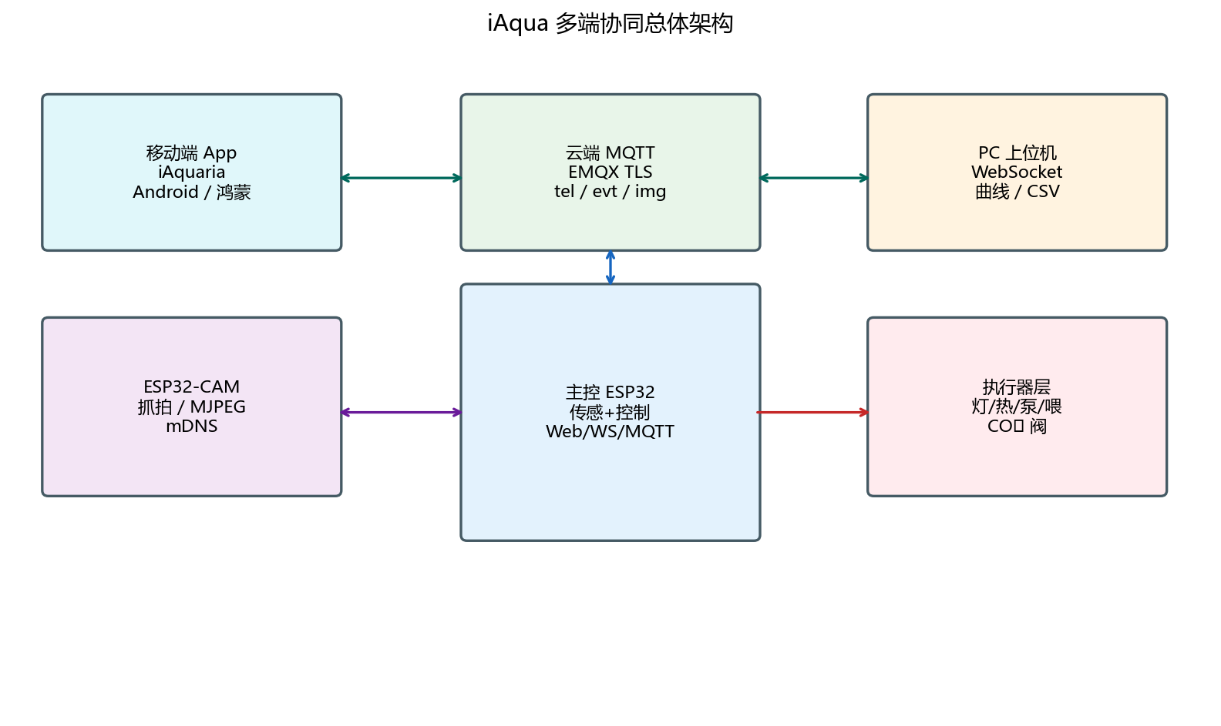
2. 关键技术与创新点
2.1 核心自研点总览
表2-1 创新点与同类方案对比
创新点 | 传统做法 | 本作品做法
安全优先控制 | 阈值触发即动作 | 新鲜度+手动优先+超时切断
多端协议对齐 | 各端私有协议 | WS JSON + MQTT 统一字段
水型驱动 UI | 固定指标 | 淡水/海水显示语义切换
双平台 App | 仅 Android | Flutter Android+鸿蒙纯 Dart
边缘 AI 辅助 | 无 App | 抓拍多模态+水质上下文注入
可配置 485 | 固件写死寄存器 | Web 热更新 regs 映射

2.2 安全优先控制引擎
控制引擎以 1 s 节拍运行。对 CO₂：可跟随灯光，并按 pH 滞回（默认高于 7.0 开、低于 6.8 关）；对加热与水位补水：采用阈值与滞回；喂食采用脉冲输出。任意通道支持手动覆盖，自动逻辑不得强行抢占手动态。当 pH 等关键量超时未刷新，强制关闭 CO₂，避免“瞎控”。
图2-1 闭环控制与安全优先逻辑
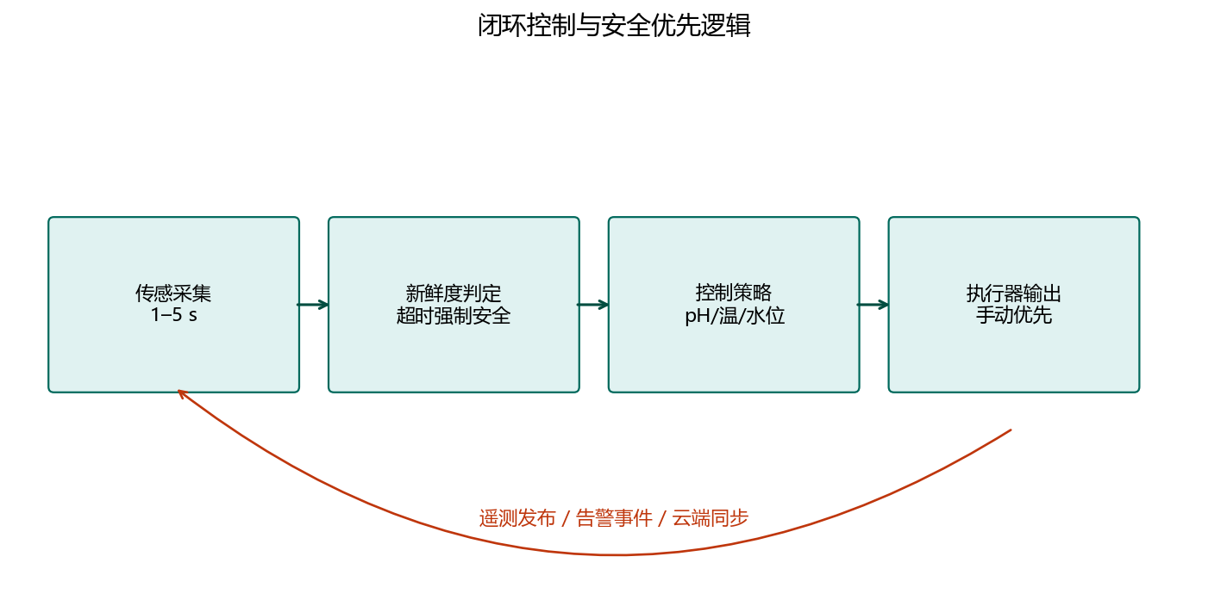
3. 项目技术方案设计和原理
3.1 总体架构与模块划分
系统划分为：传感采集层、控制与执行层、本地服务层（HTTP/WebSocket/配网/历史）、云链路层、视觉节点、人机层（Web/PC/App）。主控固件采用模块化 C++（Arduino 框架），关键类包括 SensorStore、ControlEngine、Actuators、ModbusBus、NetService、WebService、HistStore、CloudLink、TfStore 等。
表3-1 软件模块职责一览
模块 | 职责 | 关键技术
SensorStore | 遥测快照与新鲜度 | 内存结构+时间戳
ModbusBus | 485 轮询 | Modbus RTU 异步
ControlEngine | 自动策略 | 滞回/超时/跟随
Actuators | GPIO 驱动 | 高低电平语义统一
WebService | 仪表盘与命令 | AsyncWebServer+WS
CloudLink | 云端上行 | MQTT over TLS
iAquaria | 多缸运维 | Flutter/MQTT/LLM
ESP32-CAM | 视觉 | HTTP capture/stream

3.2 硬件方案与电源
主控选用经典 ESP32 DevKitC（WROOM-32）。电源采用 12 V 适配器，经 DC-DC 得到 5 V 供继电器与部分模块，3.3 V 由板载 LDO 供给逻辑器件。CO₂ 电磁阀由 MOSFET 开关 12 V 回路，并建议并联续流二极管。
图3-1 主控关键引脚规划一览
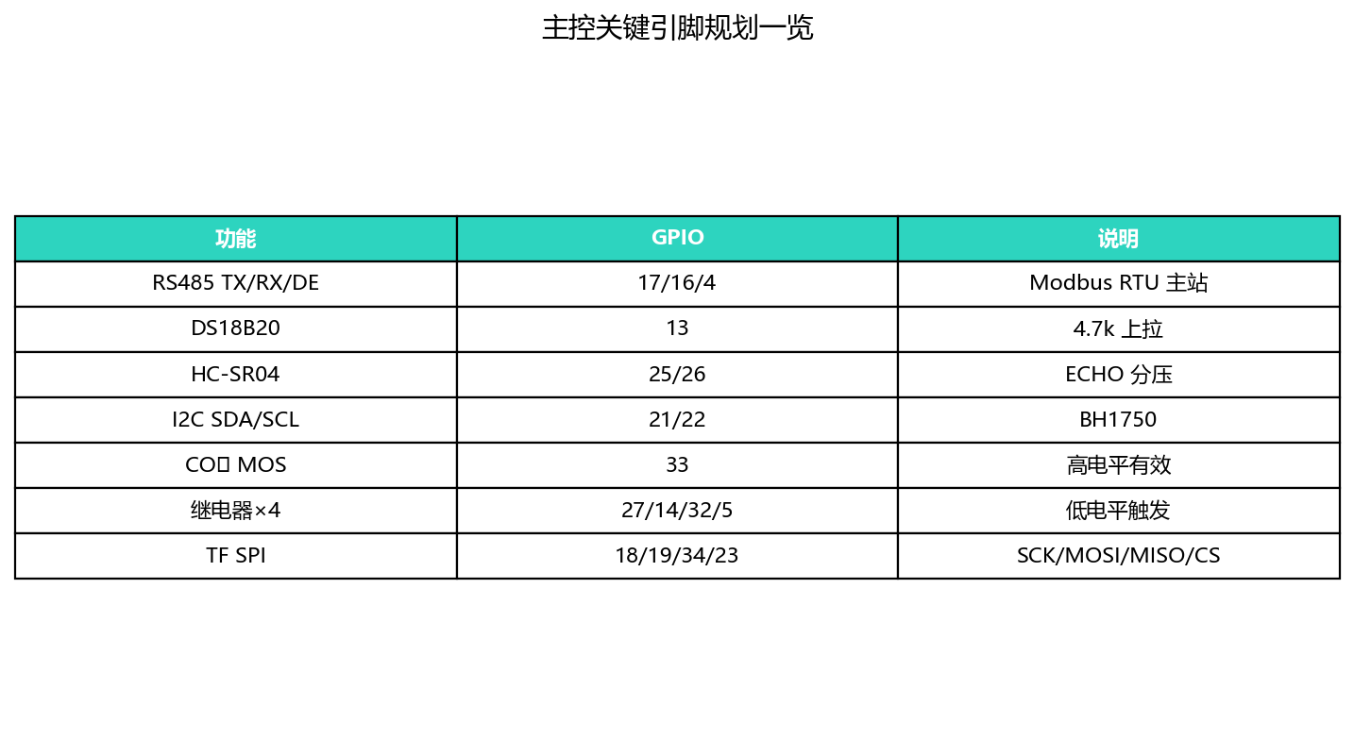
表3-2 电源架构
电源轨 | 来源 | 主要负载
12 V | 适配器≥2 A | CO₂ 阀、DC-DC 输入
5 V | DC-DC≥2 A | 继电器、SR04、485
3.3 V | 板载 LDO | DS18B20、BH1750、逻辑

3.3 传感链路原理
温度采用 DS18B20 单总线异步转换；水位采用 HC-SR04 超声测距并两点标定为空满；光照采用 BH1750 I2C；TDS 与 pH/ORP 走 RS485 Modbus，主站 9600 8N1，按设备档案分段读寄存器并缩放。
3.4 通信与数据流
局域网：浏览器或上位机连接 ws://<ip>/ws，接收 tel 帧并下发 ctrl/set 等命令。广域：设备作为 MQTT 客户端经 TLS 连接 Broker，发布 tel/evt，CAM 可发布 img；App 订阅查看并可下发 cmd。主机名按 cloud.dev_id/MAC 生成，形如 iaqua-xxxx.local，避免多机冲突。
图3-2 MQTT 主题约定
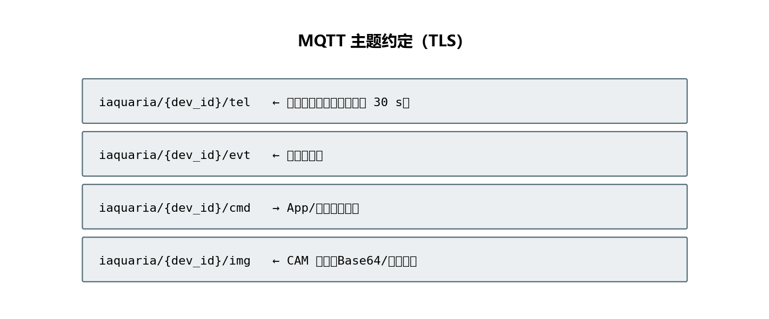
3.5 人机与 AI 子系统
Web 仪表盘提供实时卡片、控制与 485/控制参数配置；PC 上位机侧重长时间曲线与 SQLite/CSV；App 提供多缸、日志、计划、告警与 AI 对话。AI 服务兼容 DeepSeek/通义等 OpenAI 协议接口，密钥仅存本地。
4. 技术效果实现
4.1 测试环境与方法
测试在实验室局域网环境进行：2.4 GHz WiFi、Mosquitto/EMQX 可选、真机 ESP32 主控与 CAM、TDS 与 pH 变送器、部分执行器负载。方法包括：串口日志核验、Web/WS 联调、故障注入（拔总线、断探头）、多机 mDNS 冲突验证、App 多缸切换与告警规则触发。
表4-1 关键功能测试结果摘要（*无探头时仅验证通信）
用例 | 操作 | 期望 | 结果
上电安全 | 上电观察执行器 | 默认全断 | 通过
WiFi 配网 | AP 门户保存凭据 | 重启后入网 | 通过
mDNS 唯一 | 两台主控同网 | 不同主机名 | 通过
TDS 读取 | 地址正确接入 | 无持续离线 | 通过
pH 通信 | 无探头仅变送器 | Modbus 有应答 | 通过*
CO₂ 手动 | Web 手动开关 | 阀体动作 | 通过
CAM 抓拍 | GET /capture | 返回 JPEG | 通过
TF(CAM) | 板载卡槽 | 识别 SDHC | 通过

图4-1 典型运行遥测曲线（示意）
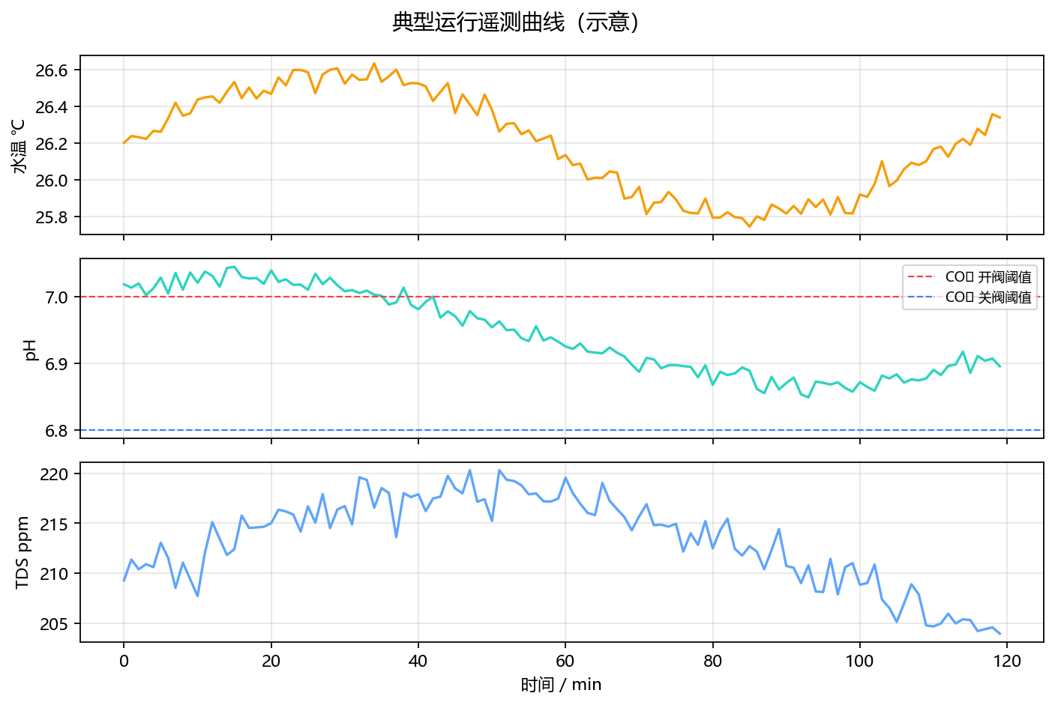
4.2 性能与资源
表4-2 性能与资源指标
指标 | 观测值/设计值 | 说明
主控 Flash 占用 | 约 85%–90% 量级 | 含 Web 资源与 TLS
主控 RAM 占用 | 约 16% 量级 | 运行期仍有余量
控制节拍 | 1 s | ControlEngine
遥测推送 | 约 1 Hz 级 | WS tel
云端 tel | 约 30 s 保留 | 可配
看门狗 | 2 s 级 | 防死循环

图4-2 安全机制设计覆盖评估
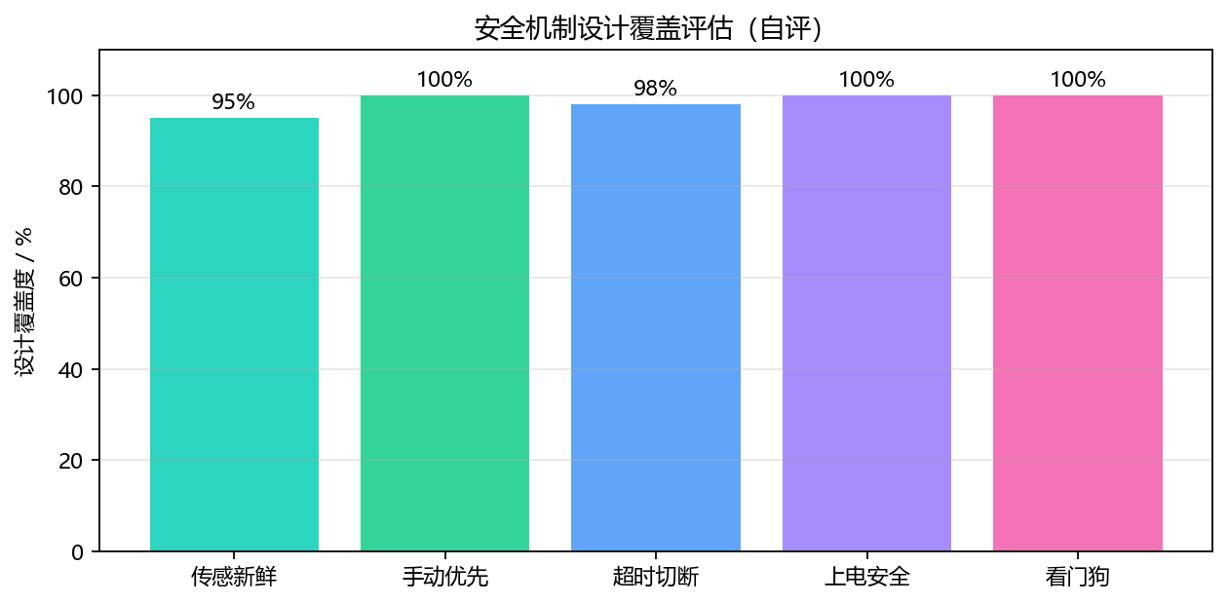
5. 应用价值与市场前景
5.1 应用价值
经济价值：降低水质失控导致的鱼获与水草损失，减少频繁人工巡检成本。产业价值：为水族装备提供可复制的“边缘控制+多端软件”参考实现，促进模块化配件生态。社会与教育价值：可用于高校实验教学与科普展示，帮助学生理解物联网闭环与安全设计。
图5-1 样机物料成本结构（示意）
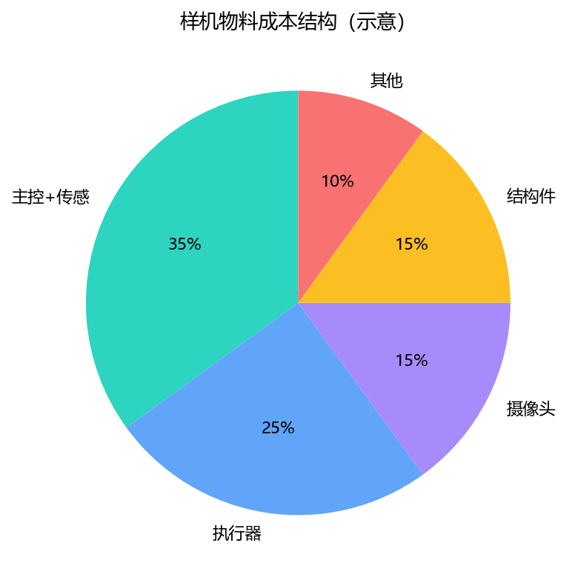
5.2 目标用户与市场规模
表5-1 目标用户与产品切面
用户画像 | 核心诉求 | 产品切面
家庭草缸玩家 | 稳定 pH/光照/少维护 | 主控+App
海水缸玩家 | 盐度/设备联动 | 水型语义+告警
教学实验室 | 可演示可改 | 开源+Web 配置
造景竞赛队伍 | 过程可控可记录 | 日志/计划/摄像

国内观赏水族与相关智能硬件市场持续扩容，呈现“高阶玩家要数据、普通用户要省心”的分层需求。本作品以开源方案降低试用门槛，以可选云端能力满足进阶需求，具备从竞赛作品走向小规模转化的潜力。
5.3 推广与转化路径
图5-2 研发里程碑路线图
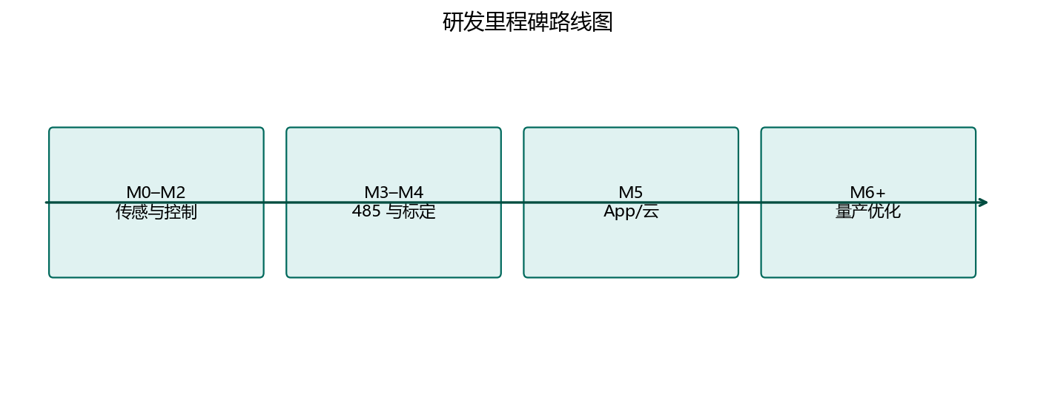
• 开源仓库持续维护，提供接线文档与刷机说明；
• 推出基础套件（主控+关键传感+结构件）与进阶套件（CAM+云）；
• 与教学实验结合，形成课程案例；
• 逐步完善认证与电气安全，再进入商业渠道。
6. 其他补充说明
6.1 开源与复现
本作品源代码与文档开源地址：https://github.com/Brigchen/iAquaria 。仓库在提交截止后至少 6 个月内保持公开可访问。克隆后可按 docs/wiring.md 与各子项目 README 完成编译烧录。摄像头 WiFi 等本地密钥请使用占位符配置，勿将真实口令提交到版本库。
6.2 伦理与安全声明
涉及 220 V 负载时须由具备电工常识人员接线，继电器与水族箱隔离；CO₂ 钢瓶与电磁阀需按规范固定。AI 输出仅供参考，不替代责任人巡检。
6.3 致谢匿名说明
本报告按赛道匿名要求撰写，凡需指代单位处统一写作“参赛队伍”。图表与截图已避免出现可识别身份信息。

